Bande dessinée, dessin de personnages résumé :

Pour dessiner un personnage il est bon de parler des proportions humaines. La tête du personnage sert de référence, c’est pourquoi il est important de commencer le dessin par la tête qui définira la taille du reste du corps.

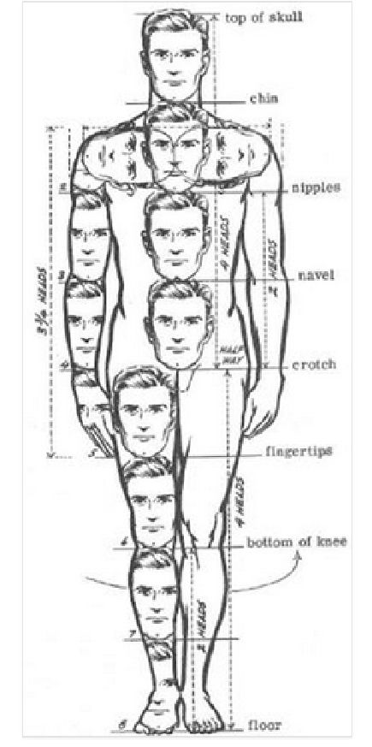

Pour reporter, à peu près la taille de la tête, utiliser l’écartement de ses doigts ou simplement utiliser son crayon en plaçant le bout du crayon en haut de la tête et un doigt au bas du visage (voir photo ci-dessous).

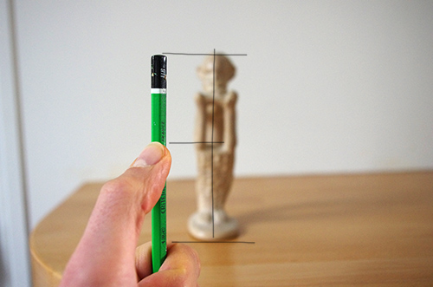

Homme et femme.

On peut noter un certain nombre de différences physiologiques entre homme et femme, notamment au niveau de la poitrine/torse, des épaules, des hanches mais aussi du visage.

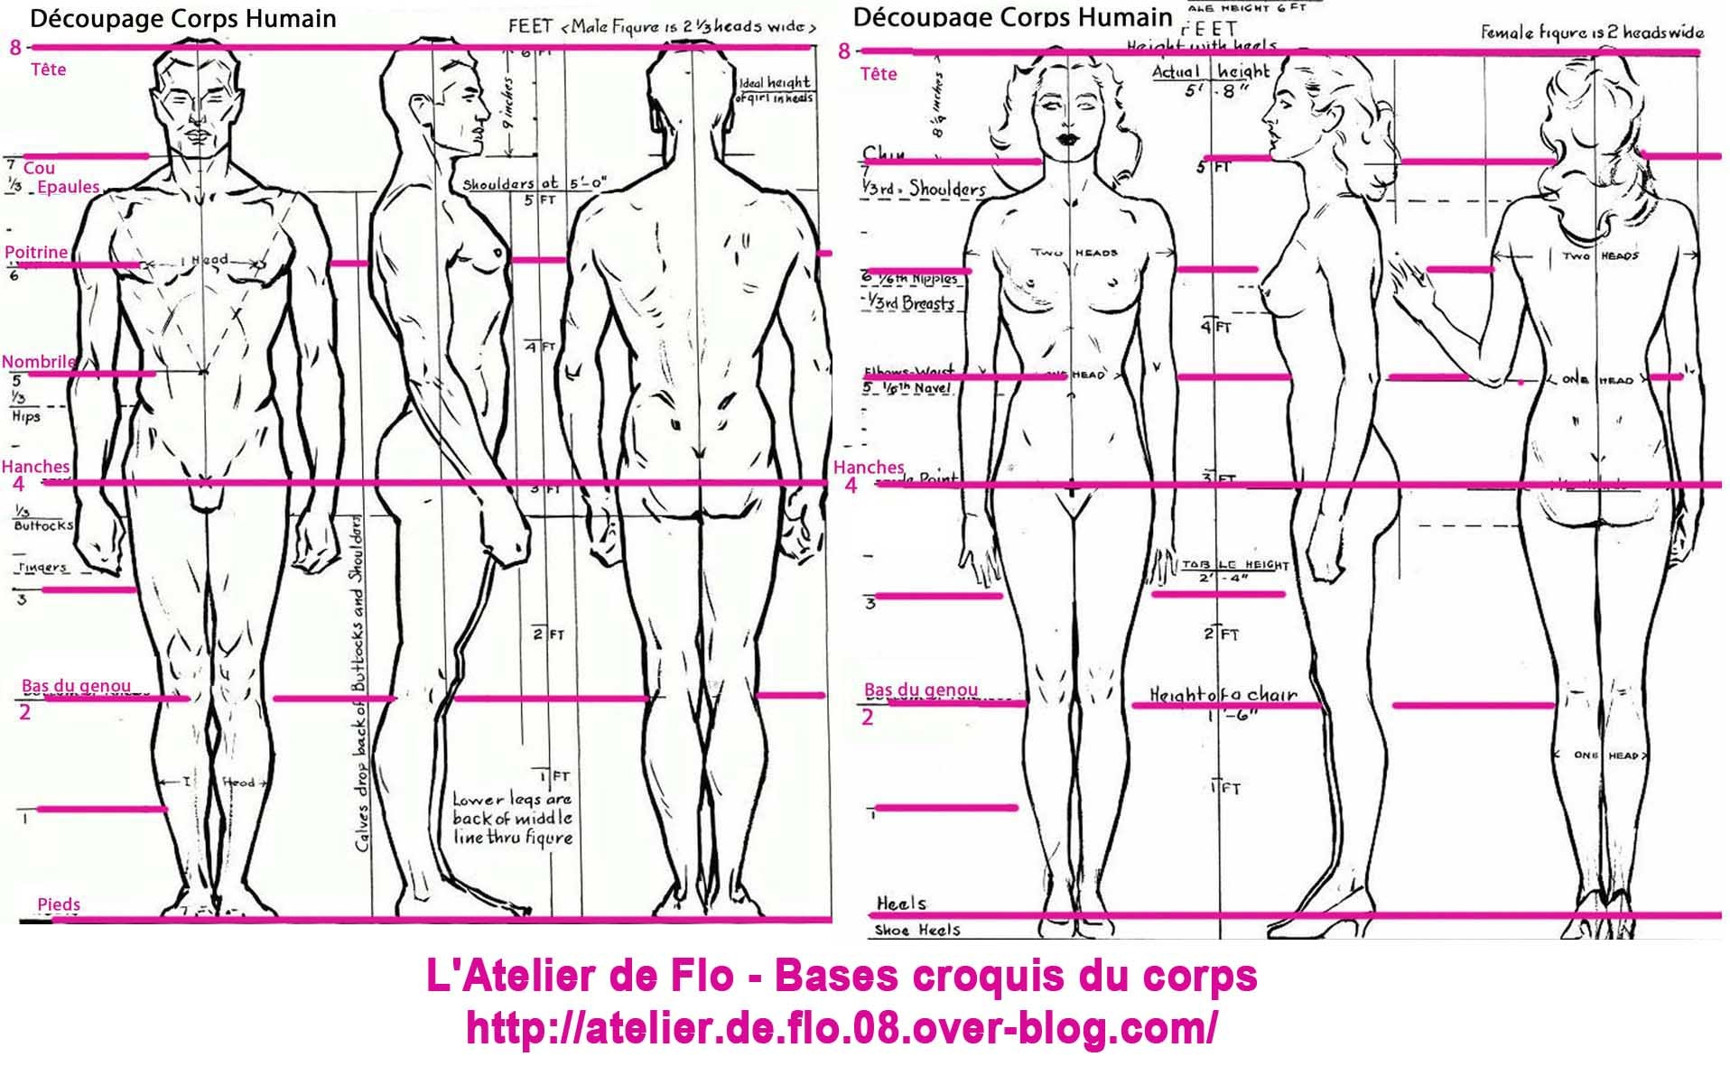

Visages :

Le visage se divise en 4 quarts : une ligne verticale au milieu du visage marque le bas des yeux, une ligne horizontale au milieu marque la zone du nez qui descend de l’intersection de ces deux lignes.

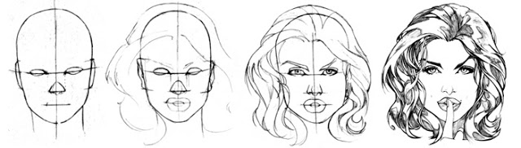

Habits, costumes, coiffures.

Maintenant que les proportions ont été observées, passons à l’habillage du personnage.
On peut choisir des habits contemporains (t-shirt, jeans, baskets, etc.) ou alors s’inspirer de personnages historiques ou de fiction.

